大学的注册办公室维护关于以下实体的数据：（a）课程，包括编号、名称、学分、课程提纲和选修条件；（b）课程提供，包括课程编号、年、学期、节数、教师（可能多个）、时间和教室；（c）学生，包括学生标识、名字和计划；（d）教师，包括标识号、名字、系和职称。此外，学生课程的登记和学生所选的每门课的成绩评定都要适当地建模。

请画出该系统的E-R图，将E-R图转化为关系模式并进行必要的模式合并

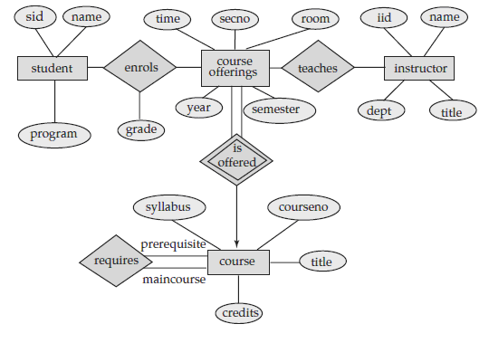个
（courseofferings实体集，应用双矩形表示）

Student(sid, name, program)
Course(courseno, title, credits, syllabus)
Instructor(iid, name, dept, title)
Courseofferings(courseno, year, semester, secno, room, time)

Enrols(sid, courseno, year, semester, secno, grade)

Teaches(iid, courseno, year, semester, secno)

Requires(maincourse_courseno, prerequisite_courseno)

Compute the closure of the following set F of functional dependencies
for relation schema R = (A, B, C, D, E).
A→BC
CD→E
B→D
E→A
List the candidate keys for R.
Starting with A → BC, we can conclude: A → B and A → C.
Since A → B and B → D, A → D (decomposition, transitive)
Since A → CD and CD → E, A → E (union, decomposition, transitive)
Since A → A, we have (reflexive)
A → ABCDE from the above steps (union)
Since E → A, E → ABCDE (transitive)
Since CD → E, CD → ABCDE (transitive)
Since B → D and BC → CD, BC → ABCDE (augmentative, transitive).
Therefore, any functional dependency with A, E, BC, or CD on the left hand
side of the arrow is in F+, no matter which other attributes appear in the FD.
Allow * to represent any set of attributes in R, then F+ is BD → B, BD → D,
C → C, D → D, BD → BD, B → D, B → B, B → BD, and all FDs of
the form A∗ → α, BC∗ → α, CD∗ → α, E∗ → α where α is any subset of
{A, B, C, D, E}. The candidate keys are A, BC, CD, and E.

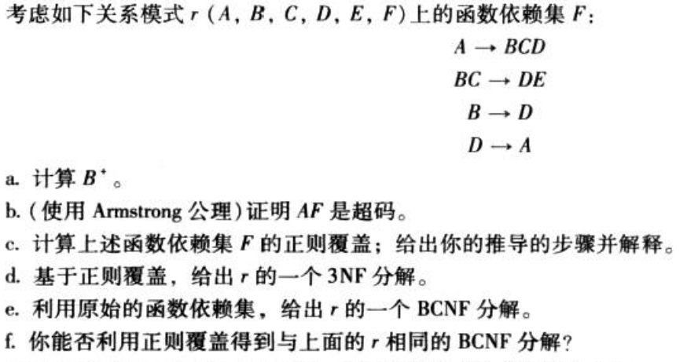

a B+ = { BDACE}
b A->BCD, A->ABCD,BC->DE, ABCD->ABCDE
A->ABCDE
AF->ABCDEF
所以
c A->BCD中D无关属性 BC->DE中C无关 D无关

A->BC
B->D
B->E
D->A

A->BC
B->DE
D->A

D (ABC) (BDE)(DA)(AF)
E (ABCD)(AF)(AE)

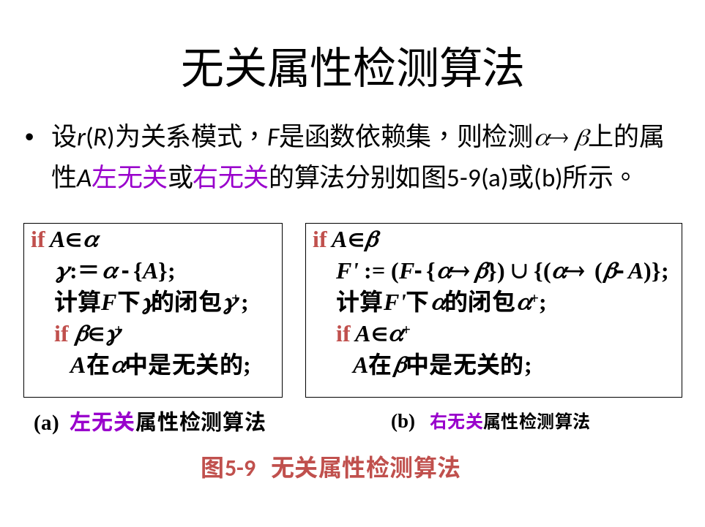
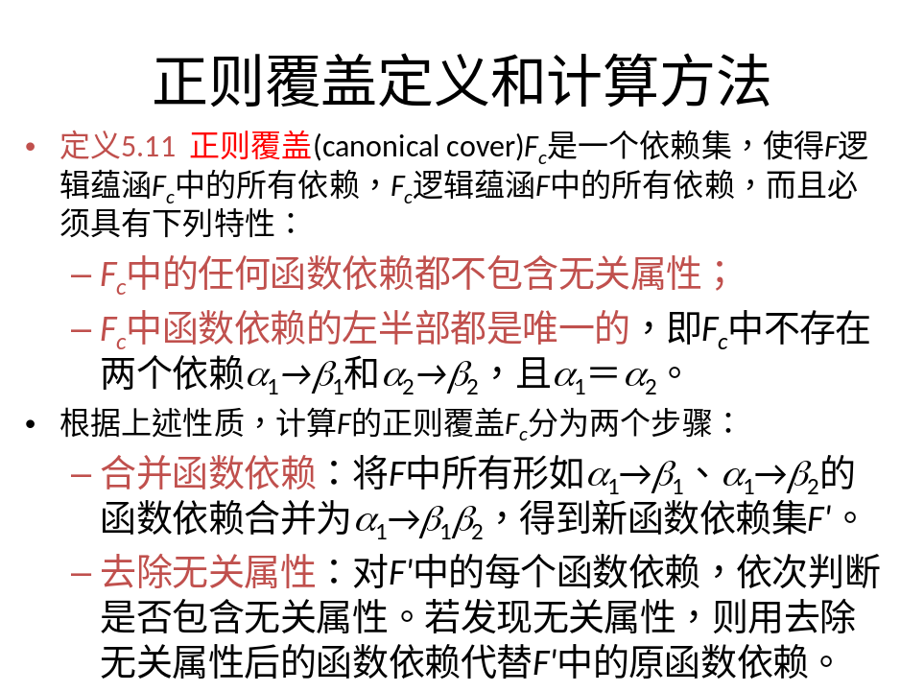
- 例：r(R)=r(A, B, C, D, G, H)，F={AB→GH, CD→GH, D→B}，r(R)是否属于BCNF范式？如果不是，则进行BCNF分解。
  - r(R)∉BCNF，因为AB→GH的决定属性AB不是超码。r(R)可分解为：
    - r₁(R₁)=r₁(A, B, G, H)， F₁={AB→GH} —— AB是候选码
    - r₂(R₂)=r₂(A, B, C, D)， F₂={D→B} —— ACD是候选码
—— 丢失函数依赖CD→GH！
  - r₂(R₂)∉BCNF（D→B的决定属性D不是超码）。r₂(R₂)可分解为：
    - r₂₁(R₂₁)=r₂₁(D, B)， F₂₁={D→B} —— D是候选码
    - r₂₂(R₂₂)=r₂₂(A, C, D) ， F₂₂={∅} —— ACD是候选码
最后，r₁(A, B, G, H)、r₂₁(D, B)和r₂₂(A, C, D)都属于BCNF。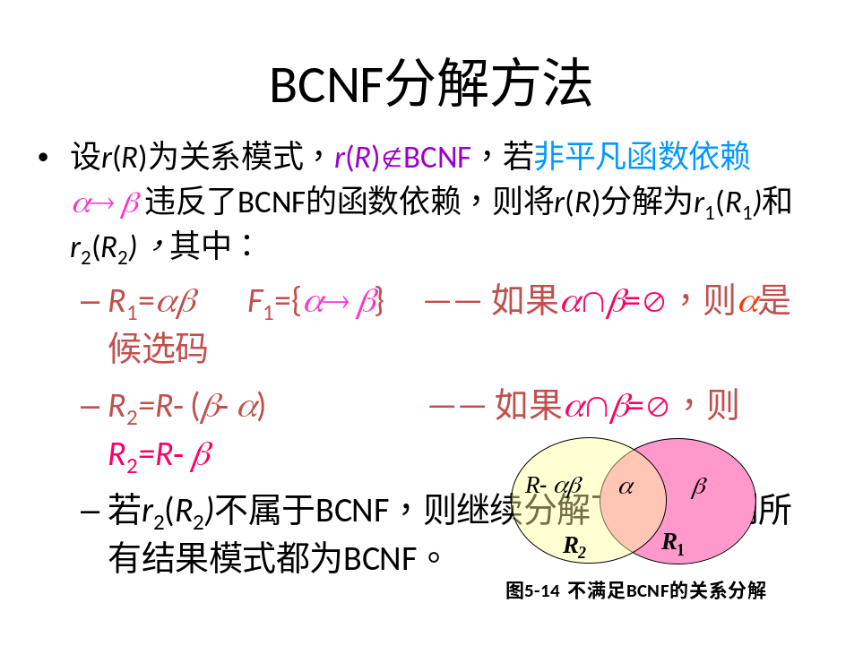

- 例：r(R)=r(A, B, C, D, G, H)，F={AB→GH, CD→GH, D→B}，r(R)是否属于BCNF范式？如果不是，则进行BCNF分解。
r(R)∉BCNF，因为AB→GH的决定属性AB不是超码。r(R)可分解为：
    - r₁(R₁)=r₁(A, B, G, H)， F₁={AB→GH} —— AB是候选码
    - r₂(R₂)=r₂(A, B, C, D)， F₂={D→B} —— ACD是候选码
—— 丢失函数依赖CD→GH！
  - r₂(R₂)∉BCNF（D→B的决定属性D不是超码）。r₂(R₂)可分解为：
    - r₂₁(R₂₁)=r₂₁(D, B)， F₂₁={D→B} —— D是候选码
    - r₂₂(R₂₂)=r₂₂(A, C, D) ， F₂₂={∅} —— ACD是候选码
最后，r₁(A, B, G, H)、r₂₁(D, B)和r₂₂(A, C, D)都属于BCNF。

r(R)=r(A, B, C, D, G, H)，F={A→BC, DG→H , D→A}, r(R)是否属于BCNF范式？如果不是，则进行BCNF分解。
  - r(R)∉BCNF（因为候选码为DG ，所以A→BC的决定属性A不是超码）。按上述算法，r(R)可分解为
    - r₁(R₁)=r₁(A, B, C)， F₁={A→BC} —— A是候选码
    - r₂(R₂)=r₂(A, D, G, H)，F₂={DG→H , D→A}—DG是候选码
  - r₂(R₂)∉BCNF（因为D→A的决定属性D不是超码）。按上述算法，r₂(R₂)可分解为
    - r₂₁(R₂₁)=r₂₁(D, A)， F₂₁={D→A} —— D是候选码
    - r₂₂(R₂₂)=r₂₂(D, G, H)， F₂₂={DG→H} —— DG是候选码
  - 最后，r₁(A, B, C)、r₂₁(D, A)和r₂₂(D, G, H)都属于BCNF

3NF分解算法形式化描述如下
- 计算F的一个正则覆盖F_{c};
- i:=0;
- for each α→β∈F_{c} do
- if αβ∉R_{j}, j=1,2,…,i
- i := i+1;
- R_{i} := αβ;
- if 没有任何R_{j}(j=1,2,…, i)包含r(R)的候选码
- i := i+1;
- R_{i} := r(R)的任一候选码;
- return (R₁,R₂, ... , R_{i})

- r(R)=r(A, B, C, D)，F={AB→CD, B→C, AC→B}，判断关系模式r(R)是否属于3NF范式？并进行3NF分解。
  - AB和AC都为r(R)的候选码，故F中全部依赖都满足3NF定义中的条件，因此r(R)∈3NF。可根据3NF算法将r(R)分解成满足3NF范式的较小关系模式：
    - 步骤1. 计算F_{c}：经检测知， AB→CD中的C是右无关属性，去除后得F_{c}={AB→D, B→C, AC→B}。
    - 步骤2. 根据上述三个函数依赖依次进行分解得：
      - r₁(R₁)= r₁(A, B, D)， F_{c1}={AB→D} —— AB为候选码
      - r₂(R₂)= r₂(B, C)， F_{c2}={B→C} —— B为候选码
      - r₃(R₃)= r₃(A, C, B)， F_{c3}={AC→B} —— AC为候选码
    - 步骤3. 由于r(R)的候选码AB已被r₁(R₁)包含，或r(R)的候选码AC已被r₃(R₃)包含，故分解结束。
  - 因此，r(R)的分解结果为r₁(A, B, D)、r₂(B, C)和r₃(A, C, B)。

- r(R)=r(A, B, C, D, G, H)，F_{c}={A→BC, DG→H, D→A}，判断r(R)是否属于3NF范式？如果不是，则进行3NF分解。
  - 由于F_{c}中存在部分依赖和传递依赖，故r(R)∉3NF。可根据3NF算法将r(R)分解成满足3NF范式的关系模式：
    - 步骤1. 根据上述三个函数依赖依次进行分解得：
      - r₁(R₁)= r₁(A, B, C)， F_{c1}={A→BC} —— A为主码
      - r₂(R₂)= r₂(D, G, H)， F_{c2}={DG→H} —— DG为主码
      - r₃(R₃)= r₃(D, A)， F_{c3}={D→A} —— D为主码
    - 步骤2. 由于r(R)的候选码DG已被r₂(D, G, H)包含，故分解结束。
  - 因此，r(R)的分解结果为r₁(A, B, C)、r₂(D, G, H)和r₃(D, A)。

设有关系模式R（A，B，C，D，E），R的一个函数依
赖集为F = { A →D，A →B，E →D，D →B，BC →D，DC →A }，
（a）求R的候选关键字；
（b）将R分解为3NF，并且保持函数依赖性。
解（a）求关键字：必须有CE
再求CE关于F的闭包，得（CE）+ = CEDBA
所以CE是一个候选关键字。
若此时还不等于R的属性集U，怎么办？
（b）分解R:
（1）先对F极小化：
①分解右部为单属性：不需要；
②去掉多余函数依赖：A→B多余；
③去掉左部多余属性：没有。
所以极小函数依赖集为：
F = { A→D，E→D，D→B，BC→D，DC→A }
（2）分离无关属性：没有。
（3）判是否需分解：需要。
（4）分解：
{AD，ED，DB，BCD，DCA}
{AD，ED，DB，BCD，DCA}

BCNF： R（I，J，K，L，M，N）
F={K→M，J→N，JK→L，N→I}
分解R使属于BCNF且具有无损连接性。

∵JK⁺=JKLMNI（J⁺=JNI，K⁺=KM）∴JK是R的主键
1）、取N→I，N不是主键
S₁={N，I}∈BCNF ， F₁={N→I}
S₂={JKLMN}，F₂={K→M，J→N，JK→L}
S₂中JK⁺=JKLMN ∴JK是主键
2、取K→M S₂₁={K，M}∈BCNF， F₂₁={K→M}
S₂₂={JKLN}，F₂₂={J→N，JK→L}，键为JK
3、取J→N S₂₂₁={J，N} ∈BCNF ,F₂₂₁={J→N}
S₂₂₂={J，K，L} ∈BCNF ,F₂₂₂={JK→L}
对R的分解ρ={S₁、S₂₁、S₂₂₁、S₂₂₂}∈BCNF
具有无损连接性

设有关系模式R(A，B，C，D)，其上的函数依赖集：
F＝{A→C，C→A，B→AC，D→AC}
(1).计算(AD)⁺。
(2).求F的正则等价依赖集Fc。
(3).求R的关键字。
(4).将R分解使其满足BCNF且无损连接性。
(5).将R分解成满足3NF并具有无损连接性与保持依赖性。
解：
(1).令X＝{AD}，X(0)＝AD，X(1)=ACD，X(2)=ACD，故(AD)⁺＝ACD。
(2).将F中的函数依赖右部属性单一化：
A→C C→A
F1= B→A B→C
D→A D→C
在Fl中去掉多余的函数依赖：
∵B→A，A→C ∴B→C是多余的。
又∵D→A，A→C ∴D→C是多余的。
A→C C→A
F2=
B→A D→A
函数依赖集的最小集不是惟一的，本题中还可以有其他答案。
∵F2中所有依赖的左部却是单属性，∴不存在依赖左部有多余的属性
∴ A→C C→A
F=
B→A D→A

(3). ∵BD在F中所有函数依赖的右部均未出现
∴候选关键字中一定包含BD，而(BD)⁺＝ABCD，因此，BD是R惟一的候选关键字。
(4). 考虑A→C
∵AC不是BCNF(AC不包含候选关键字BD)，将ABCD分解为AC和ABD。
AC已是BCNF，进一步分解ABD，选择B→A，把ABD分解为AB和BD。
此时AB和AD均为BCNF
∴ρ＝{AC，AB，BD}。
(5).由(2)可求出满足3NF的具有依赖保持性的分解为ρ={AC，BD，DA}。
判断其无损连接性如下表所示，由此可知ρ不具有无损连接性。
Ri | A | B | C | D
AC | a1 |  | a3
BA | a1 | a2 | a3
DA | a1 |  | a3 | a4

令ρ＝ρ∪{BD}，BD是R的候选关键字
∴p＝{AC，BA，DA，BD}。

15．己知关系模式R(CITY，ST，ZIP)和函数依赖集：
F＝{（CITY，ST）→ZIP，ZIP→CITY}
试找出R的两个候选关键字。
解：设U＝(CITY，ST，ZIP)，F中函数依赖的左边是CITY，ST，ZIP：
· 由于ZIP→CITY，去掉CITY，故(ST，ZIP)可能是候选关键字。
(ST，ZIP)⁺＝{ST，ZIP，CITY}，∴(ST，ZIP)→U。
又ST⁺=ST，ZIP⁺={ZIP，CITY}，故(ST，ZIP)是一个候选关键字。
·由于（CITY，ST）→ZIP，去掉ZIP，故(CITY，ST)可能是候选关键字。
(CITY，ST)⁺={CITY，ST，ZIP}，∴(CITY，ST)→U。
又CITY⁺＝CITY，ST⁺=ST，故(CITY，ST)是一个候选关键字。
因此，R的两个候选关键字是(ST，ZIP)和(CITY，ST)。

设关系模式R（A，B，C，G，H，R，S，T），
F = { CT，CSG，HTR，HRC，HSR }
求：(a)R的一个侯选关键字；
(b)将R分解为3NF，并且保持函数依赖性。

(a)求关键字：设X为候选关键字，则必有X =U。 F+
－X只能取F中函数依赖右部的属性，X+X F +
而 F 要等于U，
至少应有ABHS X。
求ABHS关于F的闭包有：(ABHS) = ABHSRCTG=U F
+
所以ABHS是一个候选关键字。

(b)分解R：(1) 先对F极小化：F已是最小依赖集。
(2) 分离无关属性：AB未在F中出现，分离出去。
(3) 判是否需分解：需要。
(4) 分解：按左部相同的原则分组。
则 ={ R1(A,B), R2(C,T),R3(C,S,G), R4(H,T,R), R5(H, R,
C), R6(H,S,R) }为一个保持函数依赖且达到3NF 的分解。

设有关系模式R(U，F)，其中：
U＝{A，B，C，D，E，P}，F＝{A→B，C→P，E→A，CE→D}
求出R的所有候选关键字。

解：根据候选关键字的定义：如果函数依赖X→U在R上成立，且不存在任何X’⊆ X，使得X→U也成立，则称X是R的一个候选关键字。由此可知，候选关键字只可能由A，C，E组成，但有E→A，所以组成候选关键字的属性可能是CE。
计算可知：(CE)⁺=ABCDEP，即CE→U
而：C⁺=CP，E⁺＝ABE ∴R只有一个候选关键字CE。

4．设有关系模式R(C，T，S，N，G)，其上的函数依赖集：
F={C→T，CS→G，S→N}
求出R的所有候选关键字。
解：根据候选关键字的定义，R的候选关键字只可能由F中各个函数依赖的左边属性组成，即C，S，所以组成候选关键字的属性可能是CS。
计算可知：(CS)⁺=CGNST，即CS→U
而：C⁺=CT，S⁺=NS
∴R只有一个候选关键字CS。

5．设有关系模式R(A，B，C，D，E)，其上的函数依赖集：
F＝{A→BC，CD→E，B→D，E→A}
(1).计算B⁺。
(2).求出R的所有候选关键字。
解：
(1).令X＝{B}，X(0)＝B，X(1)=BD，X(2)＝BD，故B⁺＝BD。
(2).根据候选关键字定义，R的候选关键字只可能由F中各个函数依赖的左边属性组成，即A，B，C，D，E，由于A→BC(A→B，A→C)，B→D，E→A，故：
·可除去A，B，C，D，∴组成候选关键字的属性可能是E。
计算可知：E^{十}＝ABCDEE，即E→U，∴E是一个候选关键字。
·可除去A，B，E，∴组成候选关键字的属性可能是CD。
计算可知：(CD)⁺=ABCDE，即CD→U，但C⁺=C，D⁺＝D，∴CD是一个候选关键字。
·可除去B，C，D，E，∴组成候选关键字的属性可能是A。
计算可知：A⁺＝ABCDE，即A→U，∴A是一个候选关键字。
·可除去A，D，E，∴组成候选关键字的属性可能是BC。
计算可知：(BC)⁺=ABCDE，即CD→U，但B⁺＝BD，C⁺＝C，∴BC是一个候选关键字。
R的所有候选关键字是A，BC，CD，E。

6．设有关系模式R(U，F)，其中：
U＝{A，B，C，D，E}，F＝{A→D，E→D，D→B，BC→D，DC→A}
(1).求出R的候选关键字。
(2).判断ρ＝{AB，AE，CE，BCD，AC}是否为无损连接分解?
解：
(1).(CE)⁺=ABCDE，则CE→U，而C⁺＝C，E⁺＝DE＝BDE，根据候选关键字定义，CE是R的候选关键字。
(2). ρ的无损连接性判断表如下表所示，由此判断不具有无损连接性。
Ri | A | B | C | D | E
AB | a1 | a2
AE | a1 |  |  |  | a5
CE |  |  | a3 |  | a5
BCD |  | a2 | a3 | a4
AC | a1 |  | a3

7．设有关系框架R(A，B，C，D，E)及其上的函数相关性集合F＝{A→C，B→D，C→D，DE→C，CE→A}，试问分解ρ＝{R1(A，D)，R2(A，B)，R3(B，E)，R4(C，D，E)，R5(A，E)}是否为R的无损连接分解?
解：p的无损连接性判断结果表如下表所示，由此判断不具有无损连接性。
Ri | A | B | C | D | E
AD | a1 |  |  | a4
AB | a1 | a2
BE |  | a2 |  |  | a5
CDE |  |  | a3 | a4 | a5
AE | a1 |  |  |  | a5

8．设有函数依赖集F＝{AB→CE，A→C，GP→B，EP→A，CDE→P，HB→P，D→HG，ABC→PG}，计算属性集D关于F的闭包D⁺。
解：令X={D}，X(0)=D。
在F中找出左边是D子集的函数依赖，其结果是：D→HG，∴X(1)＝X(0)HG=DGH，
显然有X(1)≠X(0)。
在F中找出左边是DGH子集的函数依赖，未找到，则X(2)＝DGH。由于X(2)＝X(1)，
则：D⁺=DOH
9．已知关系模式R的全部属性集U={A，B，C，D，E，G}及函数依赖集：
F＝{AB→C，C→A，BC→D，ACD→B，D→EG，BE→C，CG→BD，CE→AG}
求属性集闭包(BD)⁺。
解：令X＝{BD}，X(0)＝BD，X(1)＝BDEG，X(2)＝BCDEG，X(3)＝ABCDEG，故(BD)⁺＝ABCDEG。
10．设有函数依赖集F={D→G，C→A，CD→E，A→B)，计算闭包D⁺，C⁺，A⁺，(CD)⁺，(AD)⁺，(AC)⁺，(ACD)⁺。
解：
令X＝{D}，X(0)＝D，X(1)＝DG，X(2)＝DG，故D⁺＝DG。
令X＝{C}，X(0)＝C，X(1)＝AC，X(2)＝ABC，X(3)＝ABC，故C⁺＝ABC。
令X＝{A}，X(0)＝A，X(1)＝AB，X(2)＝AB，故A⁺＝AB。
令X＝{CD}，X(0)＝CD，X(1)＝CDG，X(2)＝ACDG，X(3)＝ACDEG，X(4)＝ABCDEG，
故(CD)⁺=ABCDEG。
令X＝{AD}，X(0)＝AD，X(1)＝ABD，X(2)＝ABDG，X(3)＝ABDG，故(AD)⁺＝ABDG。
令X＝{AC}，X(0)＝AC，X(1)＝ABC，X(2)=ABC，故(AC)⁺=ABC。
令X＝{ACD}，X(0)=ACD，X(1)=ABCD，X(2)＝ABCDG，X(3)＝ABCDEG，故(ACD)⁺＝ABCDEG。

11．设有函数依赖集F＝{AB→CE，A→C，GP→B，EP→A，CDE→P，HB→P，D→H，ABC→PG，求与F等价的最小函数依赖集。
解：(1).将F中依赖右部属性单一化：
AB→C HB→P
AB→E D→H
F1= A→C D→G
GP→B ABC→P
EP→A ABC→G
CDE→P

(2).对于AB→C，由于有A→C，则为多余的：
AB→E HB→P
A→C D→H
F2= GP→B D→G
EP→A ABC→P
CDE→P ABC→G

(3).通过分析没有多余的依赖，则：
AB→E HB→P
A→C D→H
F3= GP→B D→G
EP→A ABC→P
CDE→P ABC→G

12．设有关系模式R(U，F)，其中：
U＝{E，F，G，H}，F＝{E→G，G→E，F→EG，H→EG，FH→E}
求F的最小依赖集。
解：
(1).将F中依赖右部属性单一化：
F1＝{E→G，G→E，F→E，F→G，H→E，H→G，FH→E}
(2).对于FH→E，由于有F→E，则为多余的，则：
F2＝{E→G，G→E，F→E，F→G，H→E，H→G}
(3).由于E→G，所以在F2中的F→E和F→G以及H→E和H→G之一是多余的，则：
F3＝{E→G，G→E，F→G，H→G}
或F3＝{E→G，G→E，F→G，H→E}
或F3＝{E→G，G→E，F→E，H→E}
或F3＝{E→G，G→E，F→E，H→G}

13．设有关系模式R(U，F)，其中：
U＝{A，B，C，D}，F＝{A→B，B→C，D→B}，把R分解成BCNF模式集：
(1).如果首先把R分解成{ACD，BD}，试求F在这两个模式上的投影。
(2).ACD和BD是BCNF吗?如果不是，请进一步分解。
解：
(1).ΠACD(F)＝{A→C，D→C}
ΠBD(F)＝{D→B}
(2).BD已是BCNF。
ACD不是BCNF。模式ACD的候选关键字是AD。考虑A→C，A不是模式ACD的候选关键字，所以这个函数依赖不满足BCNF条件。将ACD分解为AC和AD，此时AC和AD均为BCNF。

14．设有关系模式R(A，B，C，D)，其上的函数依赖集：
F＝{A→C，C→A，B→AC，D→AC}
(1).计算(AD)⁺。
(2).求F的最小等价依赖集Fm。
(3).求R的关键字。
(4).将R分解使其满足BCNF且无损连接性。
(5).将R分解成满足3NF并具有无损连接性与保持依赖性。
解：
(1).令X＝{AD}，X(0)＝AD，X(1)=ACD，X(2)=ACD，故(AD)⁺＝ACD。
(2).将F中的函数依赖右部属性单一化：
A→C C→A
F1= B→A B→C
D→A D→C
在Fl中去掉多余的函数依赖：
∵B→A，A→C ∴B→C是多余的。
又∵D→A，A→C ∴D→C是多余的。
A→C C→A
F2=
B→A D→A
函数依赖集的最小集不是惟一的，本题中还可以有其他答案。
∵F2中所有依赖的左部却是单属性，∴不存在依赖左部有多余的属性
∴ A→C C→A
F=
B→A D→A

(3). ∵BD在F中所有函数依赖的右部均未出现
∴候选关键字中一定包含BD，而(BD)⁺＝ABCD，因此，BD是R惟一的候选关键字。
(4). 考虑A→C
∵AC不是BCNF(AC不包含候选关键字BD)，将ABCD分解为AC和ABD。
AC已是BCNF，进一步分解ABD，选择B→A，把ABD分解为AB和BD。
此时AB和AD均为BCNF
∴ρ＝{AC，AB，BD}。
(5).由(2)可求出满足3NF的具有依赖保持性的分解为ρ={AC，BD，DA}。
判断其无损连接性如下表所示，由此可知ρ不具有无损连接性。
Ri | A | B | C | D
AC | a1 |  | a3
BA | a1 | a2 | a3
DA | a1 |  | a3 | a4

令ρ＝ρ∪{BD}，BD是R的候选关键字
∴p＝{AC，BA，DA，BD}。

15．己知关系模式R(CITY，ST，ZIP)和函数依赖集：
F＝{（CITY，ST）→ZIP，ZIP→CITY}
试找出R的两个候选关键字。
解：设U＝(CITY，ST，ZIP)，F中函数依赖的左边是CITY，ST，ZIP：
· 由于ZIP→CITY，去掉CITY，故(ST，ZIP)可能是候选关键字。
(ST，ZIP)⁺＝{ST，ZIP，CITY}，∴(ST，ZIP)→U。
又ST⁺=ST，ZIP⁺={ZIP，CITY}，故(ST，ZIP)是一个候选关键字。
·由于（CITY，ST）→ZIP，去掉ZIP，故(CITY，ST)可能是候选关键字。
(CITY，ST)⁺={CITY，ST，ZIP}，∴(CITY，ST)→U。
又CITY⁺＝CITY，ST⁺=ST，故(CITY，ST)是一个候选关键字。
因此，R的两个候选关键字是(ST，ZIP)和(CITY，ST)。

16．设有关系模式R(A，B，C，D，E)，R的函数依赖集：
F＝{A→D，E→D，D→B，BC→D，CD→A}
(1).求R的候选关键字。
(2).将R分解为3NF。
解：
(1).设U＝(A，B，C，D，E)，由于(CE)⁺=ABCDE，C⁺=C，E⁺=BDE
∴R的候选关键字是CE。
(2).求出最小依赖集F′＝{A→D，E→D，D→B，BC→D，CD→A}
将R分解的3NF：ρ＝{AD，DE，BD，BCD，ACD}。
17．设有关系模式R(U，V，W，X，Y，Z)，其函数依赖集：
F＝{U→V，W→z，Y→U，WY→X}，现有下列分解：
(1). ρl＝{WZ，VY，WXY，UV}
(2). ρ2＝{UVY，WXYZ}
判断上述分解是否具有无损连接性。
解：
(1). ρ1的无损连接性判断表如下所示，由此判断ρ1不具有无损连接性。
Ri | U | V | W | X | Y | Z
WZ |  |  | a3 |  |  | a6
VY |  | a2 |  |  | a5
WXY |  |  | a3 | a4 | a5 | a6
UV | a1 | a2

(2). ρ2的无损连接性判断表如下所示，由此判断ρ2具有无损连接性。
Ri | U | V | W | X | Y | Z
UVY | a1 | a2 |  |  | a5
WXYZ | a1 | a2 | a3 | a4 | a5 | a6

18．已知R(Al，A2，A3，A4，A5)为关系模式，其上函数依赖集：
F＝{Al→A3，A3→A4，A2→A3，A4A5→A3，A3A5→A1}
ρ={Rl(Al，A4)，R2(A1，A2)，R3(A2，A3)，R4(A3，A4，A5)，R5(Al，A5)}
判断ρ是否具有无损连接性。
解：ρ的无损连接性判断表如下所示，由此判断ρ不具有无损连接性。

Ri | A1 | A2 | A3 | A4 | 5
A1A4 | a1 |  | a3 | a4
A1A2 | a1 | a2 | a3 | a4
A2A3 |  | a2 | a3 | a4
A3A4A5 | a1 |  | a3 | a4 | a5
A1A5 | a1 |  | a3 | a4 | a5

19．设有关系模式R(B，O，I，S，Q，D}，其上函数依赖集：
F＝{S→D，I→B，IS→Q，B→O}
如果用SD，IB，ISQ，BO代替R，这样的分解是具有无损连接吗?
解：ρ={Rl(S，D)，R2(I，B)，R3(I，S，Q)，R4(B，O) }
ρ的无损连接性判断表如下所示，由此判断ρ具有无损连接性。
Ri | B | O | I | S | Q | D
SD |  |  |  | a4 |  | a6
IB | a1 |  | a3 |  | a5
ISQ | a1 | a2 | a3 | a4 | a5 | a6
BO | a1 | a2

20．设有关系模式R(F，G，H，I，J)，R的函数依赖集：
F＝{F→I，J→I，I→G，GH→I，IH→F}
(1).求出R的所有候选关键字。
(2).判断ρ＝{FG，FJ，JH，IGH，FH}是否为无损连接分解?
(3).将R分解为3NF，并具有无损连接性和依赖保持性。
解：
(1).从F中看出，候选关键字中至少包含J和H(因为它们不依赖于谁)，计算：
令X＝{JH}，X(0)＝JH，X(1)=IJH，X(2)＝GIJH，X(3)＝FGIJH
∴候选关键字只有JH。
(2). ρ的无损连接性判断表如下所示，由此判断ρ不具有无损连接性。
Ri | F | G | H | I | J
FG | a1 | a2
FJ | a1 |  | a3 | a4 | a5
JH |  |  | a3 |  | a5
IGH |  | a2 | a3 | a4
FH | a1 |  | a3

(3).求出最小依赖集F′={F→I，J→I，I→Gl GH→I，IH→F}
∴满足3NF且具有依赖保持性的分解为：
ρ＝{FI，JI，IG，GHI，IHE}
ρ的无损连接性判断结果如下所示，由此判断ρ不具有无损连接性。

Ri | F | G | H | I | J
FI | a1 | a2 |  | a4
JI |  | a2 |  | a4 | a5
IG |  | a2 |  | a4 | a5
GHI | a1 | a2 | a3 | a4
IHE | a1 | a2 | a3 | a4

令ρ＝ρ∪{JH}，JH是R的候选关键字。
∴ρ＝{FI，JI，IG，GHI，IHF，JH}具有无损连接性和依赖保持性

21．设有关系模式R(A，B，C，D，E)，其上的函数依赖集：
F＝{A→C，C→D，B→C，DE→C，CE→A}
(1).求R的所有候选关键字。
(2).判断ρ＝{AD，AB，BC，CDE，AE}是否为无损连接分解?
(3).将R分解为BCNF，并具有无损连接性。
解：
(1).从F中看，候选关键字至少包含BE(因为它们不依赖于谁)，而(BE)⁺=ABCDE
∴BE是R的惟一候选关键字。
(2). ρ的无损连接性判断结果如下所示，由此判定ρ不具有无损连接性。

Ri | A | B | C | D | E
AD | a1 |  | a3 | a4
AB | a1 | a2 | a3 | a4
BC |  | a2 | a3 | a4
CDE | a1 |  | a3 | a4 | a5
AE | a1 |  | a3 | a4 | a5

(3).考虑A→C
∵AC不是BCNF(AC不包含候选关键字BE)
将ABCDE分解为AC和ABDE，AC已是BCNF。
进一步分解ABDE，选择B→D，把ABDE分解为BD和ABE，此时BD和ABE均为BCNF。
∴ρ＝{AC，BD，ABE}

22．设有一教学管理数据库，其属性为：学号(S#)，课程号(C#)，成绩(G)，任课教师(TN)，教师所在的系(D)。这些数据有下列语义：
·学号和课程号分别与其代表的学生和课程一一对应；
·一个学生所修的每门课程都有一个成绩；
·每门课程只有一位任课教师，但每位教师可以有多门课程；
·教师中没有重名，每个教师只属于一个系。
(1).试根据上述语义确定函数依赖集。
(2).如果用上面所有属性组成一个关系模式，那么该关系模式为何模式?并举例说明在进行增、删操作时的异常现象。
(3).将其分解为具有依赖保持和无损连接的3NF。
解：
(1).F＝{(S#，C#)→G，C#→TN，TN→D}
(2).关系模式为1NF。
∵该关系模式的候选关键字为(S#，C#)
则非主属性有G、TN和G。
又∵F中有C#→TN
∴存在非主属性TN对候选关键字(S#，C#)的部分依赖
p
即：(S#，C#)—--→TN。
异常现象:
  - 若新增设一门课程而暂时还没有学生选修时，则因缺少关键字S#值而不能进行插入操作。
  - 若某个教师调离学校要删除其有关信息时，会将不该删除的课程(C#)信息删除。
(3). ∵F=F′＝{(S#，C#)→G，C#→TN，TN→D}
∴ρ＝{R1，R2，R3}
其中：R1=(S#，C#，G)
R2＝(C#，TN)
R3＝(TN，D)

23．证明在关系数据库中，任何的二元关系模式必定是BCNF。
证明：设R为一个二元关系R(x1，x2)，则属性x1和x2之间可能存在以下几种依赖关系：
(1).x1→x2，但x2→x1，则关系R的候选关键字为x1，函数依赖的左部包含候选关键字x1，∴R为BCNF。
(2).x1→x2，x2→x1，则关系R的候选关键字为x1和x2，这两个函数依赖的左部都包含了R的任一候选关键，∴R为BCNF。
(3).xl x2，x2x1，则关系R的候选关键字为(x1，x2)，R上没有函数依赖，∴R为BCNF。
证毕。

24．如下给出的关系R为第几范式?是否存在操作异常?若存在，则将其分解为高一级范式。分解完成的高级范式中是否可以避免分解前关系中存在的操作异常?
工程号 | 材料号 | 数量 | 开工日期 | 完工日期 | 价格
P1 | I1 | 4 | 2000.5 | 2001.5 | 250
P1 | I2 | 6 | 2000.5 | 2001.5 | 300
P1 | I3 | 15 | 2000.5 | 2001.5 | 180
P2 | I1 | 6 | 2000.11 | 2001.12 | 250
P2 | I4 | 18 | 2000.11 | 2001.12 | 350

解：
它为1NF。因为该关系的候选关键字为(工程号，材料号)，而非主属性“开工日期”和“完工日期”部分函数依赖于候选关键字的子集“工程号”，即：

P
(工程号，材料号)——→开工日期
P
(工程号，材料号)——→完工日期
∴它不是2NF。
它存在操作异常，如果工程项目确定后，若暂时未用到材料，则该工程的数据因缺少关键字的一部分(材料号)而不能进入到数据库中，出现插入异常。若某工程下马，则删去该工程的操作也可能丢失材料方面的信息。
将其中的部分函数依赖分解为一个独立的关系，则产生如下所示的两个2NF关系子模式：
R1
工程号 | 材料号 | 数量 | 价格
P1 | I1 | 4 | 250
P1 | I2 | 6 | 300
P1 | I3 | 15 | 180
P2 | I1 | 6 | 250
P2 | I4 | 18 | 350
R2
工程号 | 开工日期 | 完工日期
P1 | 2000.5 | 2001.5
P2 | 2000.11 | 2001.12

分解后，新工程确定后，尽管还未用到材料，该工程数据可在关系R2中插入。某工程数据删除时，仅对关系R2操作，也不会丢失材料方面的信息。

25．试证明：一个BCNF范式必是3NF。
证明：用反证法。
设R是一个BCNF，但不是3NF。
则必存在非主属性A和候选关键字X以及属性集Y，使得XY，YA，其中A⊆X，A⊆Y，YX∈F⁺，这就是说Y不可能包含R的关键字，但YA却成立。
根据BCNF定义，R不是BCNF，与题设矛盾，所以一个BCNF范式是3NF。

设有关系模式R（A,B,C,D）,其上的函数依赖集为：
F={A→C,C→A,B→AC,D→AC}
(1) 计算（AD）+
(2) 求F 的最小等价依赖集Fm
(3) 求R 的码
(4) 将R 分解使其满足BCNF 且具有无损连接性
(5) 将R 分解成满足3NF 并具有无损连接性与保持依赖性
解：（ 1）令x={AD},x(0)=AD,x(1)=ACD,x(2)=ACD,故（AD）+=ACD
(2)将F 中的依赖右部属性单一化：
F1 =
⎥ ⎥ ⎥
⎦
⎤
⎢ ⎢ ⎢
⎣
⎡
→ →
→ →
→ →
D AD C
B AB C
A CC A
在F1 中去掉多余的函数依赖：
∵ B→A,A→C ∴B→C 是多余的
又∵ D→A,A→C ∴D→C 是多余的
F2 = ⎥⎦
⎤
⎢⎣
⎡
→ →
→ →
B AD A
A CC A
∵F2 中所有依赖的左部都是单属性， 不存在依赖左部有多余的属性
∴
Fm = ⎥⎦
⎤
⎢⎣
⎡
→ →
→ →
B AD A
A CC A
函数依赖集的最小集不是惟一的，本题还可以有其他答案。
（3）∵B,D 在F 中所有函数依赖的右部均未出现， ∴ 候选码中一定包含BD，而
(BD)+=ABCD,因此，BD 是R 惟一的候选码。
（4）考虑A→C, ∵ABCD 不是BCNF(A→C 的左部不包含候选码BD),将ABCD 分解为AC
和ABD。AC 已是BCNF,进一步分解ABD,选择B→A,把ABD 分解为AB 和BD。此时AB
和BD 均为BCNF.
∴ρ={AC,AB,BD}
(5) 由（2）可求出满足3NF 的具有依赖保持性的分解为ρ={AC,BA,DA}.判断其无损连
接性如下表所示，由此可知ρ不具有无损连接性。令ρ=ρ∪{BD},BD 是R 的候选码，
∴ρ={AC,BA,DA,BD}
􀂾􀂾􀂾􀂾 涉及“对所有的”的查询专题
7.25 解：(B, D) (A, B, C, E)

求解思路：
对R = (A, B, C, D, E) 逐个检查F中的依赖，发现非平凡的B → D B不是超码，分解得 (B, D) (A,B, C, E)
(B, D)是BCNF。
对(A,B, C, E)逐个检查F在(A,B, C, E)上的限定，没有发现违背BCNF的非平凡依赖，(A,B, C, E)是BCNF。

（难点：确定F在…上的限定；判断α是否超码。）

7.27 解：(A, B, C) (C, D, E) (B, D) (A, E)

求解思路：
先求Fc，得Fc = F
依据Fc进行构造，得：
(A, B, C) (C, D, E) (B, D) (A, E)

